Význam mízní soustavy

- Není součástí oběhové (cévní) soustavy
- Odvádí přebytek tkáňového moku do žilní krve (pouze jednosměrný tok)
- Účastní se obranyschopnosti těla – pomocí bílých krvinek tzv. lymfocytů ničí choroboplodné zárodky
- Zajišťuje transport tuků z trávicí soustavy
- Slezina je největší mízní orgán, kde dochází k odstraňování odumřelých červených krvinek

Stavba mízní soustavy člověka
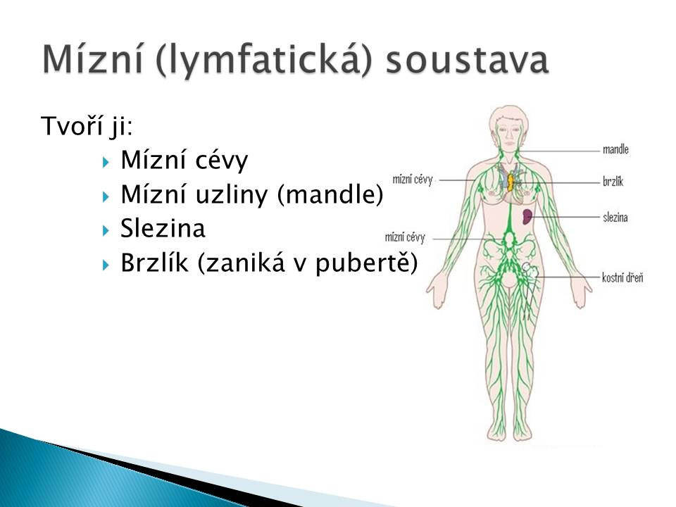

Nemoci mízní soustavy

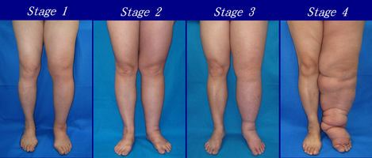
Obr. č. 1: Na obrázcích jsou patrné různé stupně poruchy odtoku mízy (lymfy) – vzniká tzv. lymfedém dolní končetiny (míza se hromadí ve tkáni a není odváděna mízními cévami)

1) Doplňte chybějící text
Mízní soustava plní důležitou funkci v ………………….. mechanismech těla. Pomocí ……...
krvinek zneškodňuje …………………. zárodky, které způsobují ……………….. nemoci.
Odolnost organismu proti infekci se nazývá …………………. Ta může být …………………
nebo ……………. Získaná odolnost je …………….. nebo …………………
Mízní soustava odvádí mízními ……………. a …………………. přebytky ………………….
moku se zplodinami metabolismu ………… zpět do krve. V soustavě mízních cév jsou
uloženy mízní …………… V nich vzniká jeden druh …………… krvinek - …………………
Největší mízní orgán v těle je …………….

2) Ke každému z uvedených infekčních nemocí napište, zda jsou způsobeny virem nebo bakterií a také uveďte způsob jejich přenosu
- Lymeská borelióza………………………………………………………………………

- Chřipka ………………………………………………………………………………….

- Tetanus ………………………………………………………………………………….

- Středoevropská klíšťová encefalitida …………………………………………………...

3) Popište mízní soustavu člověka – pokud budete moct, tak vyznačte na obrázku, kde se nachází slezina
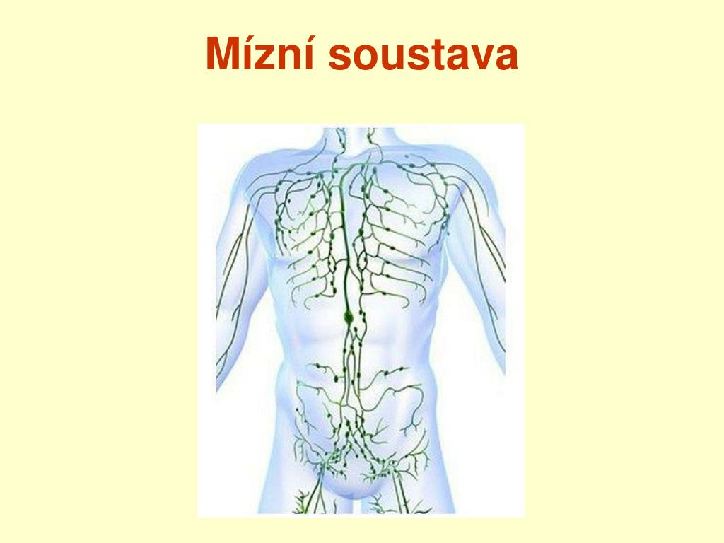

4) Odpovězte prosím na tyto otázky
- Kde se v těle nacházejí mízní uzliny a jaký mají význam?
- Co je to inkubační doba nemoci?
- Co je alergie a co ji může způsobit?
- Co je očkování a jaký má význam?
- Vysvětlete, jaký je rozdíl mezi vrozenou a získanou odolností?
- Jak se můžete chránit proti klíšťovému zánětu mozkových blan?

